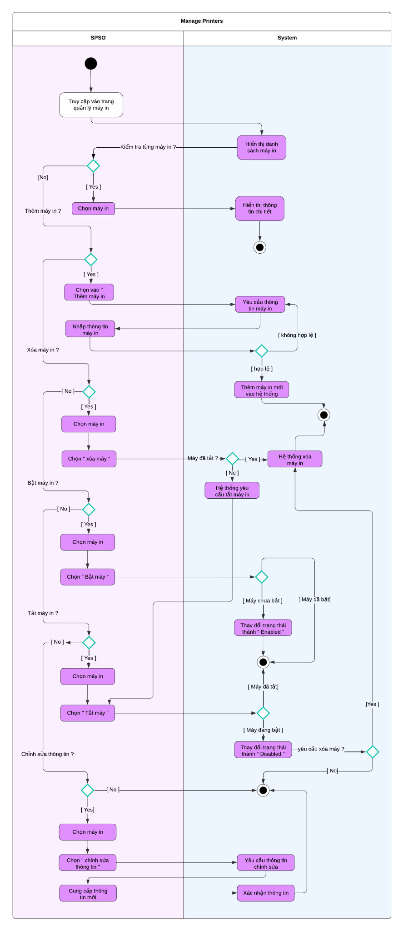

link : <https://lucid.app/lucidchart/8cb6671a-8a72-4d25-8bf9-ddbd3d6e4ef7/edit?viewport_loc=73%2C2078%2C3260%2C1581%2C0_0&invitationId=inv_af2b93ba-2684-4107-8b70-c70995e9e9a5>

Mô tả: khi SPSO truy cập vào trang quản lý máy in sẽ thấy các chức năng trong trang quản lý máy in . Họ có thể chọn các chức năng như thêm , sửa , xóa ,.. máy in. Nếu không chọn, họ sẽ thoát khỏi trang đó.

Trong chức năng “ thêm máy in “, SPSO cần cập nhập các thông tin mới của máy in bao gồm ID , tên máy, hãng sản xuất,.. sau đó hệ thống sẽ xác nhận các thông tin đó và ghi vào hệ thống nếu thông tin hợp lệ thì hệ thống sẽ thêm máy đó , khi thông tin không hợp lệ thì phải nhập lại

trong chức năng “ xóa máy in “ , SPSO cần xác nhận là máy đó đã được vô hiệu hóa thì mới được xóa ra khỏi hệ thống,

trong chức năng bât/ tắt máy in, SPSO cần xác nhận xem máy đó đang tắc/ bật để có thể thực hiện được chức năng này